Gemeinsam Räume neu denken –
Partnerschaftlich, preisgekrönt, zukunftsweisend
Ein Auftritt, der verbindet: Lösungen, Partnerschaften und Visionen
für die Wohn- und Arbeitswelten von morgen
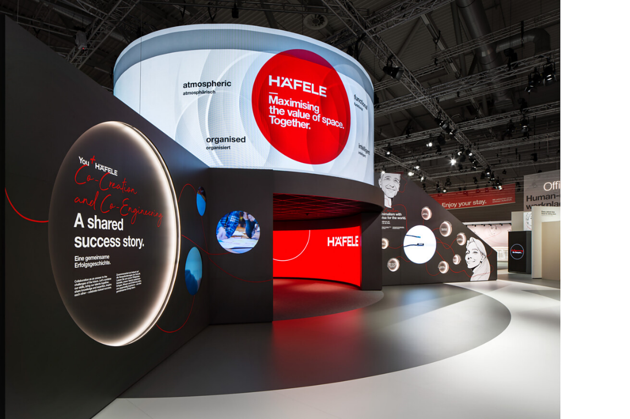

Für Häfele war die Präsenz auf der interzum 2025 weit mehr als nur ein Messeauftritt – sie vermittelte eindrücklich die klare Vision des Unternehmens, gemeinsam mit Partnern Wohn- und Arbeitsräume funktionaler, atmosphärischer, effizienter und insgesamt wertvoller zu gestalten. Das Leitmotiv von Häfele: "Maximising the value of space. Together.“ inspirierte die Messebesucher und bot vielfältige Anknüpfungspunkte. Erstmals zur interzum 2023 vorgestellt, wurde dessen Relevanz jetzt klar erkennbar. Und das nicht nur im enormen internationalen Interesse an Häfele, sondern auch in erfolgreich mit Partnern realisierten Co-Creation- und Co-Engineering-Projekten. Dass Häfele darüber hinaus drei interzum Awards gewann, spricht für sich.  Schon von Weitem konnte man das Rot des Häfele Messestandes in Halle 7 sehen. Einladend und lebendig nahm der von allen Seiten zugängliche Stand mit seiner herzlichen Willkommens-Atmosphäre die zahlreichen Besucher aus aller Welt in Empfang. Schon durch die offene Standgestaltung wurde deutlich, dass Häfele „Togetherness“ – das Miteinander und Verbundensein mit Partnern – wirklich lebt. So stand die partnerschaftliche Zusammenarbeit, bei der Häfele seine langjährige Erfahrung in Co-Working- und Co-Engineering-Projekte mit internationalen Partnern einbringt, im Mittelpunkt des Messeauftritts. Gemeinsam mit Kunden und Partnern entwickelte Projekte zeigten eindrucksvoll, wie durch intensiven Dialog funktionale und marktorientierte Lösungen entstehen. In Zukunft soll sich diese Art der Zusammenarbeit weiter fortsetzen und verstärken, immer mit dem Ziel, gemeinsam Lösungen für aktuelle und zukünftige Anforderungen an die Raumgestaltung zu finden.  Co-Creation und Co-Engineering-Projekte aus aller Welt  Vertrauen als Basis – für Häfele bedeutet Partnerschaft mit Kooperationspartnern Wissen auszutauschen und in einem gemeinsamen, iterativen Prozess Innovationen und Produktneuheiten zu entwickeln. Auf dem interzum-Stand stellte Häfele einige Beispiele für partnerschaftlich realisierte Projekte vor.  So bekamen die Standbesucher unter anderem Einblick in eine Kooperation mit Boffi. Der italienische Premiumhersteller benötigte für seine neue Küchenserie „Cove“ ein besonders schlankes, international zertifiziertes Lichtprofil mit integrierter Steuerung für Wandschränke. In enger Zusammenarbeit entwickelte Häfele ein maßgeschneidertes LED-System inklusive Aluminiumprofil, Touch-Dimmer sowie internationaler Logistik- und Serviceinfrastruktur.  Auch eine Zusammenarbeit von Häfele Amerika stieß beim Publikum auf Begeisterung: Gemeinsam mit einem führenden Schrankhersteller entstand das „Adjustable Shelf Lighting“ (ASL) – ein innovatives Beleuchtungssystem, das horizontal in verstellbare Regalböden integriert ist und ohne sichtbare Kabel auskommt. Es ermöglicht eine blendfreie Ausleuchtung bei gleichzeitig einfacher Montage und nahtloser Integration in bestehende Produktionsprozesse.  Ressourcen neu gedacht: Preisgekrönte Lösungen von Häfele  Gleich drei Lösungen von Häfele sind dieses Jahr mit einem interzum Award bedacht worden. Das zeigt, dass Häfele mit seiner Haltung am Puls der Zeit ist. Die Messe stand unter dem Leitsatz „Rethinking Resources“. Und knapper werdende Ressourcen denkt Häfele schon lange auf allen Ebenen mit. Deswegen ist den von Häfele umgesetzten Projekten eines gemeinsam: Sie maximieren den Wert von Raum.  Dynamic Living – interzum Award „Best of the Best“  Wie das par excellence funktioniert, zeigte das Unternehmen auf der interzum unter anderem in der Projektstudie „Dynamic Living“. Dabei handelt es sich um ein flexibles Wohnkonzept für urbane Herausforderungen. Es wurde zum Hotspot auf dem Messestand und veranschaulichte dem begeisterten Publikum, wie sich magnetische Schiebetechnologie und clevere Beschlagtechnik um Licht- und Konnektivitätslösungen, darunter auch Schließsysteme, erweitern. Zusammen mit einer durchdachten Planungsleistung ließen sich gebaute 18 Quadratmeter flexibel auf 36 nutzbare Quadratmeter Wohnfläche vergrößern. Dafür wurde es mit einem interzum Award in der Kategorie „Best of the Best“ bedacht.  In der Kategorie „Hohe Produktqualität Functions & Components“ erhielten gleich zwei Produktlösungen eine Auszeichnung. Das 24V Leuchtensystem OneCable von Häfele Lighting überzeugte die Jury, weil es als einzigartiges System die Symbiose zwischen Möbel- und Raumbeleuchtung schafft. Aufgrund seiner einfachen Montage lässt es sich mühelos an individuelle Raumsituationen anpassen und ist deshalb ideal für Neubau und Bauen im Bestand.  Der von Häfele entwickelte und patentierte Universalverbinder UC 16/64 punktete mit seinen universellen, multifunktionalen Einsatz- und Anwendungsmöglichkeiten. Er vereint die Eigenschaften überraschend vieler unterschiedlicher Möbelverbindervarianten in nur einem Produkt.  „Auf die Herausforderungen der Zukunft ist Zusammenarbeit die stärkste Antwort.“  Der pulsierende Messestand mit seiner Fläche von fast 1600 Quadratmetern lockte an den vier Messetagen tausende Besucher an. Neben Dynamic Living stieß auch die Marke Häfele Lighting auf reges Interesse. „Häfele Lighting bereichert das Gesamtambiente der Wohn- und Arbeitsräume unseres Lebens außerordentlich“, betont Häfele CEO Gregor Riekena. Über allem steht für ihn aber die Kooperation mit Partnern. „Auf die Herausforderungen der Zukunft ist Zusammenarbeit die stärkste Antwort. Lassen Sie uns unsere Fähigkeiten bündeln, unsere Talente zusammenbringen, Wissen und Erfahrung teilen, uns gegenseitig inspirieren.“  Häfele verstand seinen Auftritt auf der interzum auch als Einladung an seine Partner und diejenigen, die sich für eine Zusammenarbeit interessieren. Schon heute blickt das Unternehmen erwartungsvoll auf kommende Ergebnisse dieser Kooperationen: wegweisende Co-Creation- und Co-Engineering-Projekte, die gemeinsam nachhaltige und zukunftsfähige Raumlösungen ermöglichen.  Ausführliche Presseinformationen zu den Messeneuheiten wie dem ultraschlanken Klappenbeschlag Free Slim flap, dem Beschlag für flächenbündiges Schieben Slido F-Flush57, dem Assedo-Küchengeräte-Sortiment, zur Verbinderkompetenz von Häfele und zur Marke Häfele Lighting finden Sie in der umfangreichen Pressemappe von Häfele zur interzum 2025.  Mehr über den Messeauftritt finden Sie auch unter Interzum 2025 | HÄFELE auf der Website von Häfele.  Nagold, Juli 2025  Abdruck honorarfrei / Beleg erbeten |  | Ansprechpartner für Journalisten:  Rainer Häupl  bering*kopal GbR, Büro für Kommunikation  T + 49 (0) 711 74 51 759-16  rainer.haeupl@bering-kopal.de  www.bering-kopal.de  Ansprechpartnerin im Unternehmen:  Sarah Grünler  Senior Corporate Communications Manager  Häfele SE & Co KG  Tel.: +49 (0)7452 95-510  Mobil: +49 160 97871786  sarah.gruenler@haefele.de
1 Den Herausforderungen der Zukunft begegnet Häfele mit starken Partnerschaften, um gemeinsam innovative Lösungen für Wohn- und Arbeitswelten der Zukunft zu finden. Die Relevanz des Häfele Leitmotivs „Maximising the value of space. Together.“ wurde auf der interzum 2025 klar erkennbar – unter anderem in Co-Creation und Co-Engineering-Projekten, die im Zentrum des Messeauftritts standen. Foto: Häfele
2 Der Messestand war rundum offen gestaltet und lud Besucher aus allen Richtungen ein. Im Zentrum stand das Leitmotiv von Häfele „Maximising the value of space. Together.“, das die Co-Creation- und Co-Engineering-Projekte sowie das gesamte Produkt- und Service-Portfolio thematisch und strukturell miteinander verband. Der Gesamtauftritt zeigte, wie Häfele Innovationskraft aus partnerschaftlicher Zusammenarbeit entwickelt und diese konsequent in marktfähige Lösungen übersetzt. Foto: Häfele
3 Häfele CEO Gregor Riekena im Herzen des Messestandes, wo die gebaute Haltung am Beispiel des neuen Dynamikzentrums veranschaulicht wurde. Er betonte, dass „Togetherness“, also Zusammengehörigkeit, Gemeinschaft und Verbundensein mit Partnern die Antwort auf die Herausforderungen der Zukunft sei. Foto: Häfele
4 Die Marke Häfele Lighting wurde im Lighting Apartment, aber auch überall sonst auf dem Messestand erlebbar und stieß auf großes Interesse. „Dieses Angebot im Bereich Beleuchtung bereichert das Gesamtambiente der Wohn- und Arbeitsräume unseres Lebens außerordentlich“, so Häfele CEO Gregor Riekena. Foto: Häfele
1. |  | 2.
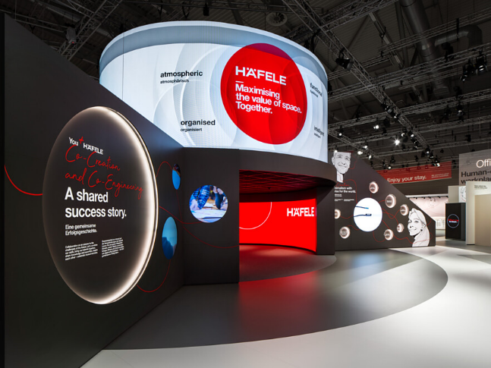 |  | 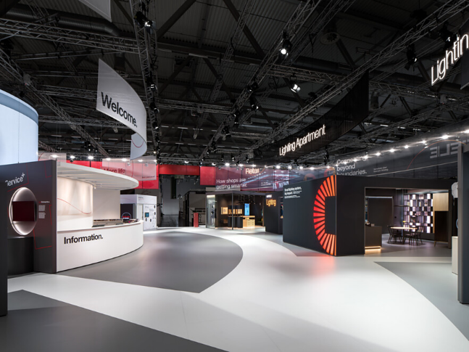
3. |  | 4.
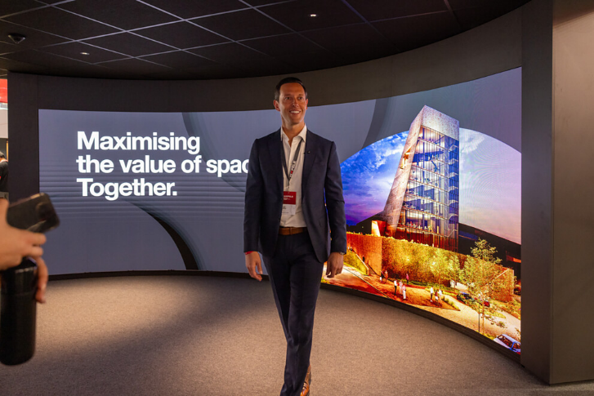 |  | 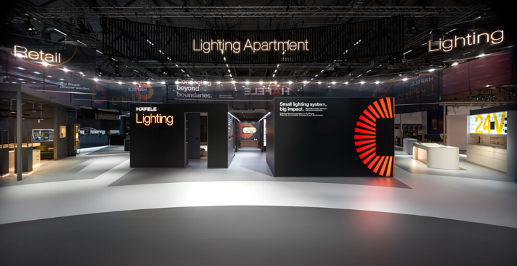

5 Aus dem Möbel. Für den Raum: Durch eine gezielte Lichtgestaltung lässt sich die Raum-Atmosphäre an verschiedene Bedürfnisse anpassen. Auf der Präsentationsfläche wurde deutlich, wie mittels intelligenter Steuerung Funktionalität und Stimmung zu perfekt abgestimmten Beleuchtungslösungen verschmelzen, die den Wert des Raumes steigern. Häfele Lighting bietet für zahlreiche Szenarien umfassende Lösungen. Foto: Häfele
6 Eines der Beispiele für Co-Engineering-Projekte von Häfele: Gemeinsam mit einem Schrankmöbel-Hersteller aus den USA hat Häfele das Stromschienensystem „Adjustable Shelf Lighting”, kurz: ASL entwickelt, das den für eine Beleuchtung notwendigen Strom über eine vertikale Schiene transportiert - eingelassen in eine Nut in den Korpusseiten. Foto: Häfele
7 ASL ermöglicht damit eine Beleuchtung in offenen Schränken – komplett ohne sichtbare Kabel. Möbelhersteller können das System in ihre Standardkomponenten integrieren, ohne dafür Produktionsprozesse anpassen zu müssen. Foto: Häfele
8 Einblick in ein Co-Creation-Projekt mit Boffi: Für seine neue Küchenserie „Cove“ benötigte der Hersteller ein besonders schlankes, international zertifiziertes Lichtprofil mit integrierter Steuerung für Wandschränke. In enger Zusammenarbeit entwickelte Häfele ein maßgeschneidertes LED-System inklusive Aluminiumprofil, Touch-Dimmer sowie internationaler Logistik- und Serviceinfrastruktur. Foto: Häfele
5. |  | 6.
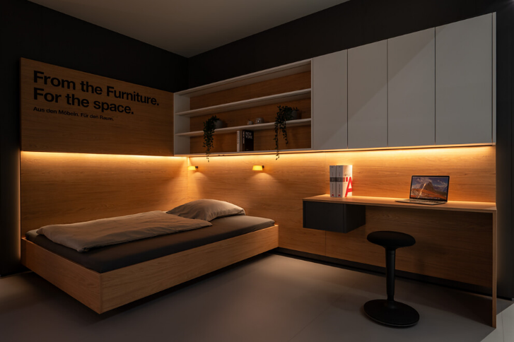 |  | 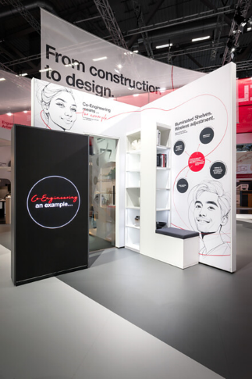
7. |  | 8.
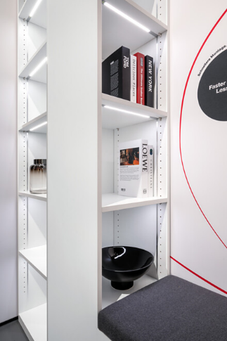 |  | 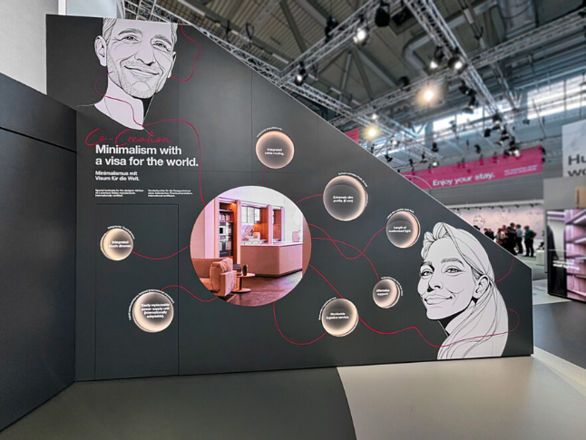

9 Für das Segment Ladenbau bietet Häfele umfassende Lösungen vom Schaufenster über die Warenpräsentation oder -absicherung. Foto: Häfele
10 Viel Interesse weckte Dialock Watch Asset. Dabei handelt es sich um ein neues, aktuell zum Patent angemeldetes Warensicherungssystem mit Push-to-Open Auslösemechanismus für Uhren und Armbänder. Es ermöglicht eine offene und frei zugängliche Produktpräsentation und sorgt für eine einfache Anprobe und Kaufentscheidung. Foto: Häfele
11 Anders denken schafft Raum: Das Team des Flap Competence Centers in Budapest hat den revolutionären Klappenbeschlag Free Slim flap komplett neu entwickelt. Mit seiner innovativen Technik hebt er Klappenbeschläge in puncto Schlankheit und Effizienz auf ein neues Level. Die Messestandbesucher konnten in einem eigenen Bereich die Vorzüge der neuen Klappentechnologie mit patentierter U-förmiger Feder entdecken. Foto: Häfele
12 Reges Treiben und viel Austausch mit tausenden internationalen Besuchern des Häfele Messestands. Die Projektstudie „Dynamic Living“ war dabei einer der größten Anziehungspunkte der gesamten Ausstellung. Foto: Häfele
9. |  | 10.
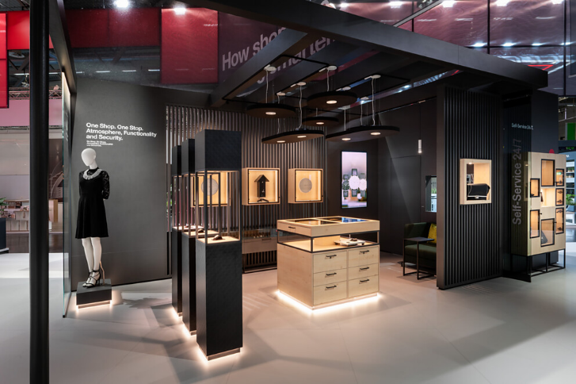 |  | 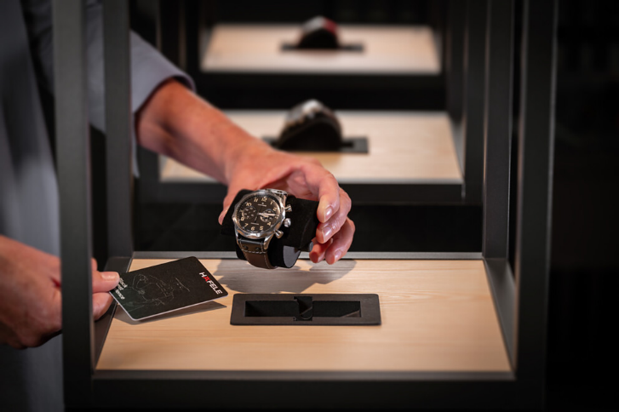
11. |  | 12.
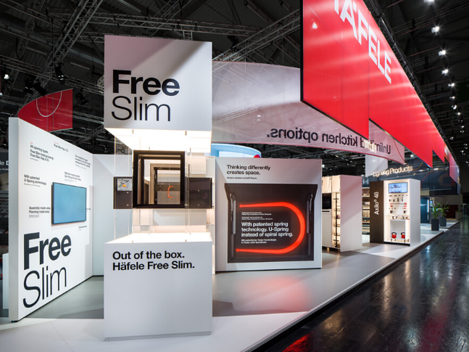 |  | 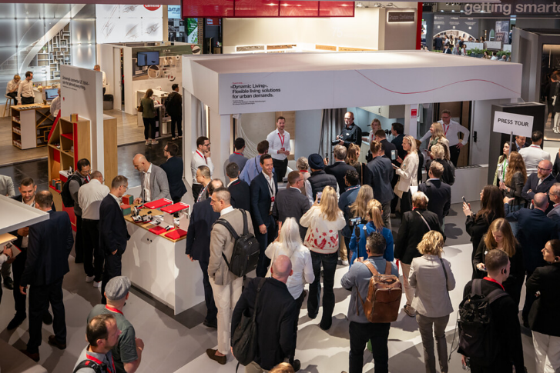

13 Gleich drei Auszeichnungen nahm das stolze Häfele Team auf der interzum 2025 entgegen, darunter den interzum Award in der Kategorie „Best of the Best“ für die Projektstudie Dynamic Living.
Von links nach rechts: Oliver Frese (COO Koelnmesse GmbH), Dr. Thomas Leib (Leitung Häfele Hospitality Solutions), Lorenz Arnold (Product Manager - Grundlagen Entwickler Häfele), Ulrich Häfele, (Gesellschafter von Häfele), Jova Zec (Vice President Red Dot), Vito Oražem (Vice President Red Dot) Foto: Häfele
14 „Dynamic Living“ gewann den „Best of the Best“ beim interzum Award: Die Projektstudie ist ein starker Impuls für flexible, nachhaltige Lösungen – modular, ressourcenschonend und bewegend. Foto: Häfele
15 Das experimentelle Apartment zeigt, wie sich mit magnetischer Schiebetechnologie, cleverer Beschlagtechnik und durchdachter Planungsleistung gebaute 18 Quadratmeter flexibel auf 36 nutzbare Quadratmeter Wohnfläche erweitern lassen. Foto: Häfele
13. |  | 14.
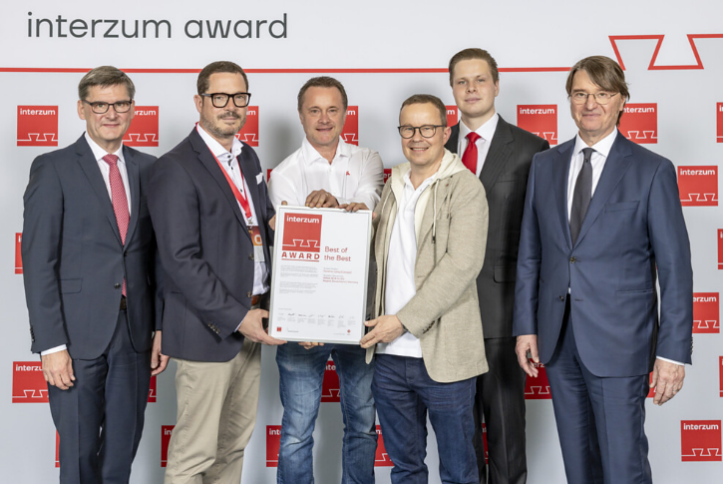 |  | 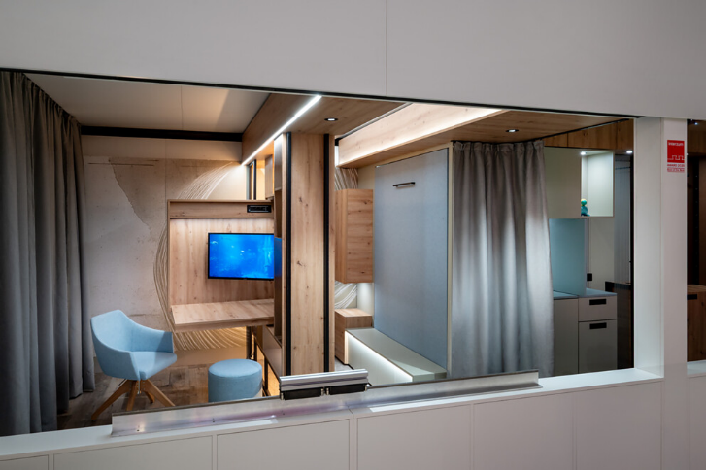
15.
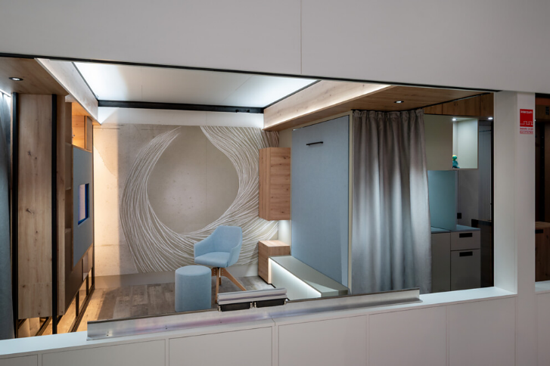

Über Häfele
Maximising the value of space. Together.
Lebenswerte, nachhaltige Raumkonzepte für die Wohn- und Arbeitswelten von morgen zu entwickeln, diesem Ziel hat sich Häfele verschrieben. Gemeinsam mit seinen Partnern schafft Häfele ressourcenschonende, multifunktionale Lösungen bei höchstem Komfort.
Der 1923 gegründete, global agierende Spezialist für intelligente Beschlagtechnik, elektronische Schließsysteme sowie Beleuchtung und Vernetzung bietet seinen Kunden aus über 150 Ländern eine einzigartige 360°-Kompetenz. Mit einem umfassenden Produktsortiment, zahlreichen Serviceleistungen und viel Innovationsgeist steht das Familienunternehmen seinen Partnern aus Handwerk, Möbelindustrie, Handel und Architektur als verlässlicher Partner zur Seite - von der Ideenfindung über die Planung bis zur Umsetzung ihrer Projekte.
Über 8.000 Mitarbeitende sowie 38 Tochterunternehmen und zahlreiche weitere Vertretungen in aller Welt bilden das Team des Global Players mit Hauptsitz in Nagold im Schwarzwald. Die Unternehmensgruppe wird seit Januar 2023 von Gregor Riekena geführt. Sibylle Thierer vertritt als Vorsitzende des Verwaltungsrats die Interessen der Gesellschafterfamilien. Im Geschäftsjahr 2024 erzielte die Häfele Gruppe einen Umsatz von 1,74 Mrd. Euro bei einem Exportanteil von 82%.
Weitere Informationen unter www.haefele.de

QR-Code der Medieninformation


